Učivo pro 1. ročník od 8.6. - 10.6.
Dobrý den Tomášku, posílám další úkoly.
Pondělí
Slabikář – str.92 bě pě vě
Celá stránka – vyznač si slabiky bě, pě, vě barevně v celé stránce.
Písanka str.20, 21 půlku.
Matematika str.17
Počítáme z paměti 21 sloupec příklady typu 11 - 5 = . Je to 8 příkladů. Pošli foto.

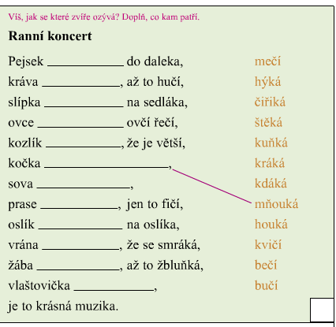

Úterý
Slabikář - str.93 a čtení k doplnění 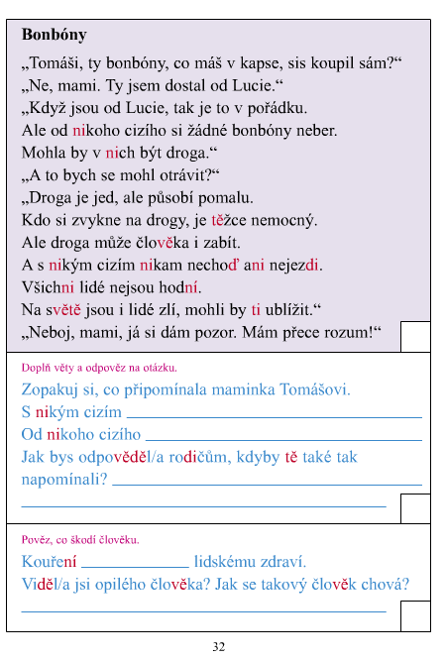
Písanka str.21, 22 celá Matematika str.18 celá
Matematika-odčítáme 12 - 3 = 12-2-1= 12- 4 = __________
/\ /\
2 1 2 2
Středa
Slabikář – Pěnkava str.94
Matematika Počítáme zpaměti str.21. příklady typu 12-7= je to sedm příkladů.
Matematika učebnice str.19 cv.2,3
Písanka – 23
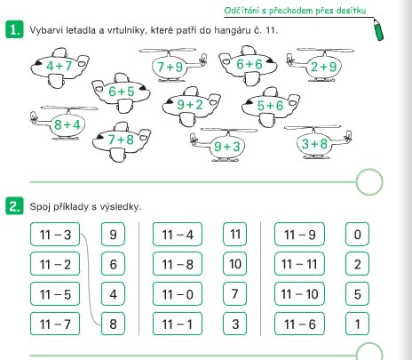

Děkuji vám za spolupráci! Další úkoly budou ve středu večer.
Ve středu v 10:00 hodin zavolám a probereme s Tomáškem učivo.

